|  |  |
| --- | --- |
| **Пән/сынып** | Биология ,8- сынып Күн: 26.01.2021ж |
| **Мұғалімнің аты-жөні** | Абылкасымова М.А. |
| **Сабақ тақырыбы:** | Адам қаңқасының құрылысы.Тірек-қимыл жүйесінің маңызы мен қызметі. |
| **Оқу мақсаты:** | 8.1.6.1-тірек-қимыл жүйесінің қызметтерін сипаттау. |
| **Сабақтың мақсаты:** | Тірек-қимыл жүйесінің қызметтерін сипаттайды. |
|  |  |

|  |  |  |  |  |
| --- | --- | --- | --- | --- |
| **Кезеңдері** | **Педагогтің әрекеті** | **Оқушының әрекеті** | **Бағалау** | **Ресурстар** |
| Ұйымдастыру | **І.Ұйымдастыру кезеңі**  -Оқушылармен амандасу.  -Сабақтың тақырыбы мен мақсаттарымен таныстыру.  Төңкерілген сабақ бойынша оқушыларға тақырып алдын-ала беріледі. | -ZOOM платформасына қосылады  -Мұғаліммен амандасады.  -Сабақтың мақсаттарымен танысады.  -Сабақтың тақырыбын дәптерге жазады. |  | Оқулық    презентация |
| Жаңа сабақ | «Фраер әдісі» бойынша оқушылар 3 топқа бөлініп, өздеріне берілген тапсырманы қорғайды.  ***І топ :Тірек-қимыл жүйесінің маңызы.Адам қаңқасы.***  **Дескриптор:**  Тірек-қимыл жүйесінің маңызын айтады.  Адам қаңқасының құрылысын айтады.  ***ІІ топ: Қаңқа бөлімдері. Тірек-қимыл жүйесінің қызметі.***  **Дескриптор:**  Адам қаңқасының бөлімдерін ажыратады.  Тірек-қимыл жүйесінің қызметтерін айтады.  ***ІІІ топ:Қол сүйектері мен аяқ сүйектерінің қызметтерін сипаттау.***  **Дескриптор:**  Қол сүйегінің қызметін сипаттайды.  Аяқ сүйегінің қызметін сипаттайды.  **Қ/Б** Топтар бір-бірін бағалайды.  Оқушыларға адам қаңқасы туралы 1 минуттық видео көрсетіледі.  Видео бойынша оқушылардан не түсінгендігі сұралады.  ***2.Оқушылар джамборд тақтасында сәйкестендіру тапсырмасын орындайды.***  [***https://jamboard.google.com/d/1AuwW0ERenjmxb***](https://jamboard.google.com/d/1AuwW0ERenjmxb)  ***-Ao0B9ZzfAxWqqhkwlqJaj_WAJR3sg/viewer?f=0***  Сүйектер мен олардың атауын ажыратып орналастырады. | Топтық тапсырманы қорғайды.  Видеоға байланысты пікірін айтады.  Джамборд тақтасындағы тапсырманы орындайды | Топтар өзара бағалайды  Мұғалім бағалайды  Мұғалім бағалайды | Стикер,презентация,видео |
| Сабақтың ортасы  Тапсырманы орындау | ***3.Оқушыларға пікірталас тапсырмасы беріледі.***  ***«Ағзаға фосфор мен кальций не үшін керек екендігі туралы пікір алмасыңдар.Адам қаңқасының бөлімдерінде басқа сүйек түрлері орналасуы мүмкін бе?»***  Оқушылар зум платформасы арқылы топқа бөлінеді.  Берілген сұраққа байланысты пікір алмасып, ортақ залға келіп айтады.  ***3.Оқушылар кахут ойынын ойнайды.Сілтеме жіберіледі.***  ***Мұғалім бағалайды.***  ***https://kahoot.it/challenge/0255268?challenge-id=95219349-3bfa-4b9b-9e7b-7dd645b81ed7_1611492725174*** | Оқушылар «Секционды залда» 3 топқа бөлініп, талқылап, топтық жұмыс жасайды.Уақыт аяқталған соң, ортада талдау жасайды  Kahoot арқылы, жібірілген сілтемеге өтіп, сұрақтарға жауап береді. |  | Оқулық |
| Бекіту  Рефлексия | ***Сұрақ-жауап арқылы жаңа сабақ қорытындыланады.***  ***Кері байланыс***  *https://padlet.com/abylkasymovameruert1/zgfesxuva8uv4urt* | Padlet платформасына өту арқылы кері байланысты жазады. | Кері байланыс жасау |  |

**Сабақтың басы тақырып пен мақсатының таныстырылуы « Фраер моделі» 1-топтың жұмыстарын қорғауы**

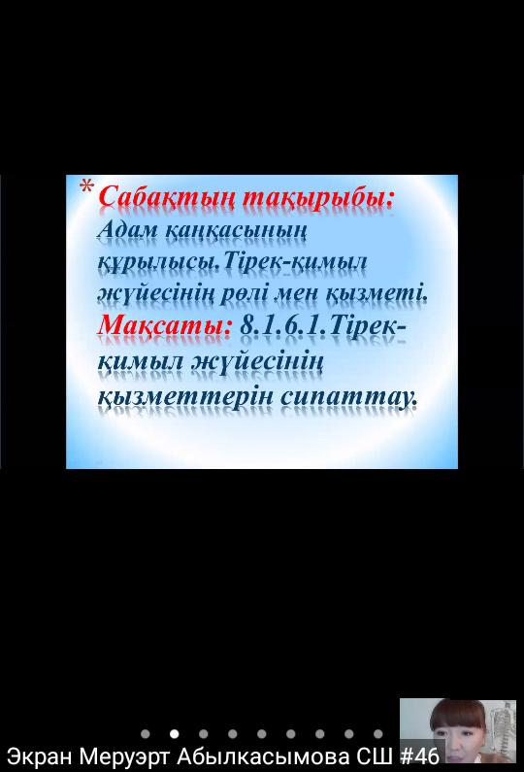 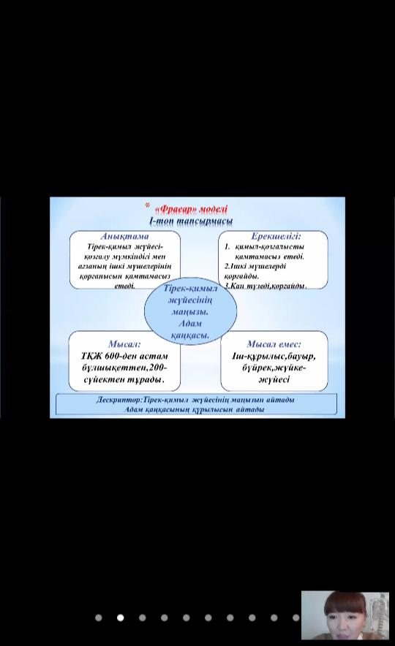

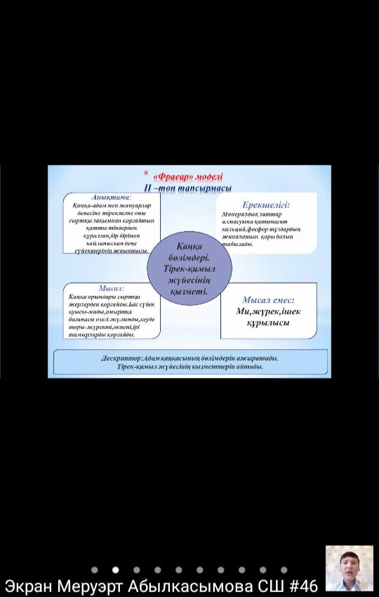 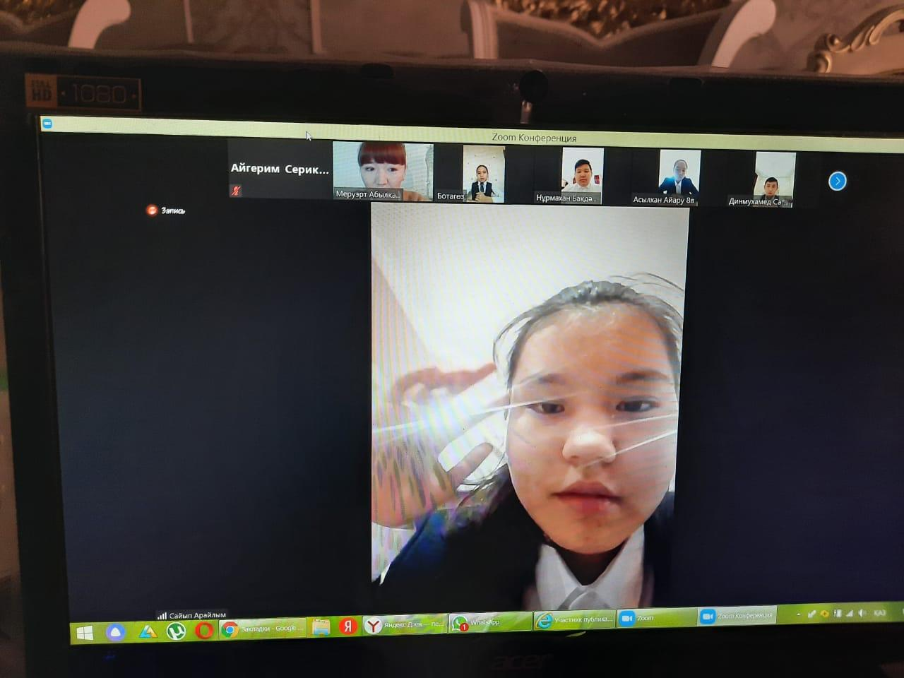

**«Фраер моделі» 2-топтың жұмысын қорғауы Оқушылардың сұрақтарға жауап беру сәтінен**

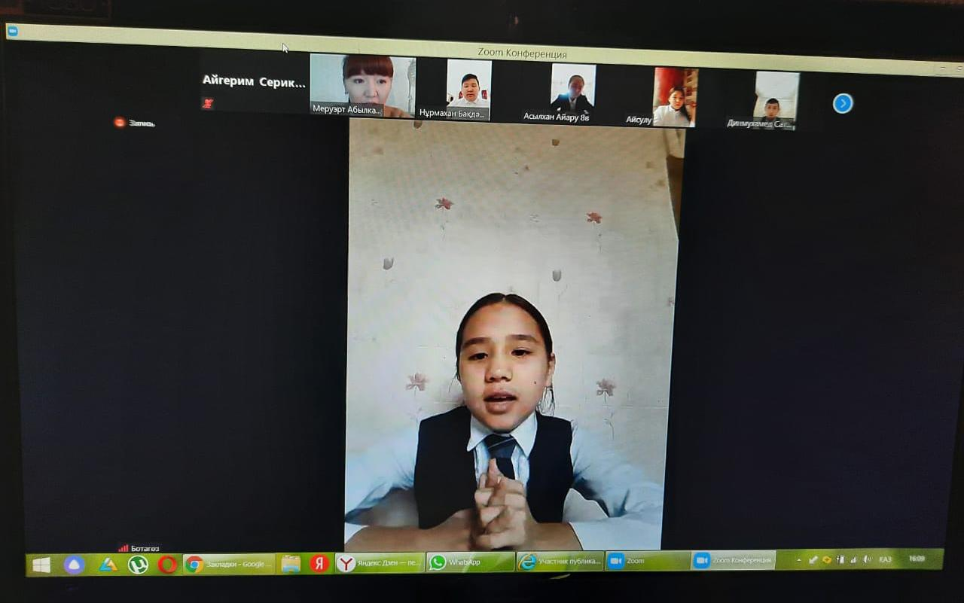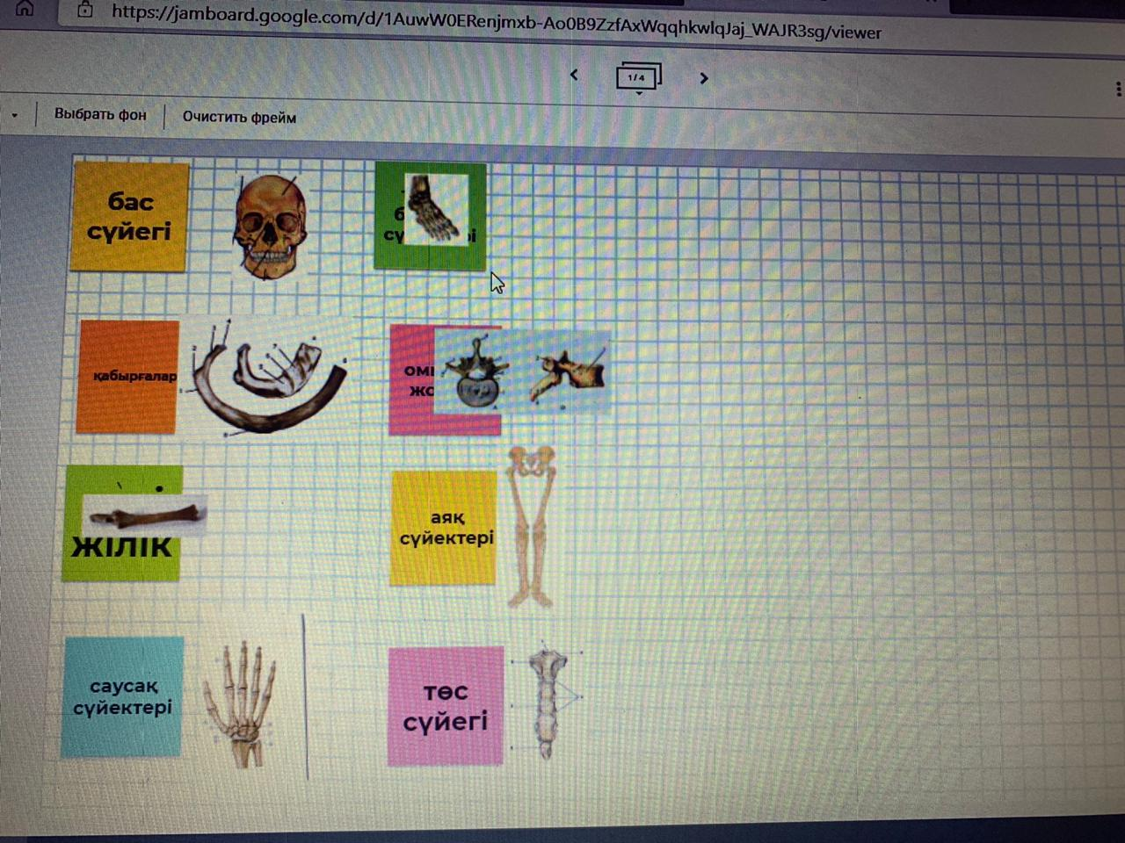

**Әр топ өз жұмыстарын қорғауда «Jamboard» тақтасында сәйкестендіру тапсырмасының орындалуы**

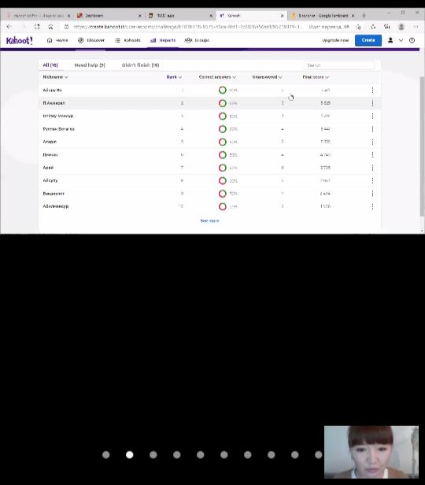 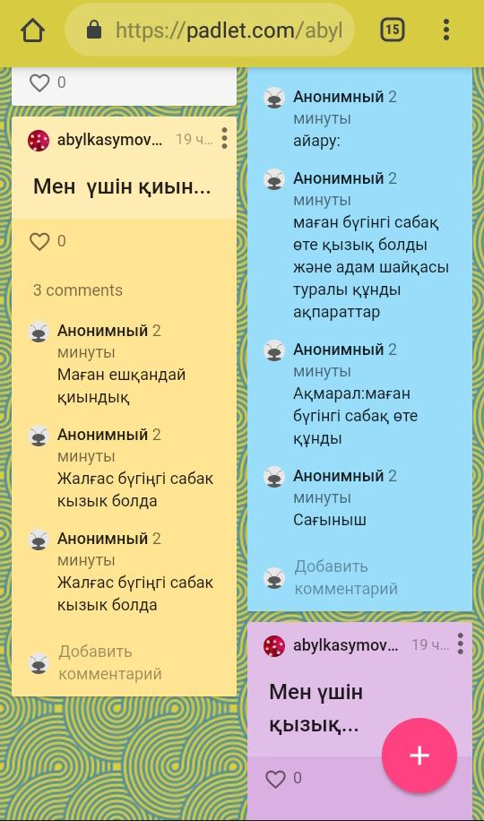

**Сабақты бекіту «Padlet» тақтасы бойынша кері байланыстың жүргізілуі**

**«Kahoot» платформасы арқылы тест тапсырмасын орындауы**